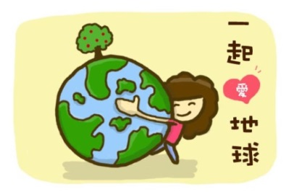回收物整理標準：

※所有回收物須清洗乾淨後才能回收， 謝謝合作。

|  |  |  |  |  |  |  |  |  |  |  |
| --- | --- | --- | --- | --- | --- | --- | --- | --- | --- | --- |
|  | 紙箱、  書本類 | 新鮮屋、紙杯、  紙餐盒、紙碗 (內有**防水層)** | 紙張類 | 寶特瓶  (透明瓶身；不論顏色) | 塑膠類 | 鐵鋁罐 | 鋁箔包  (內層為銀色) | 玻璃類 | 金屬類 | 電池  光碟  燈管  家電  電線  電器類  掃具  保麗龍  橡皮筋(學務處)  均有回收  木頭、衣物為一般垃圾 |
| 整  理  方  式 | 去除膠帶  紙箱攤平拆開 | 去除膠膜、吸管  與橡皮筋  壓扁 | 若為碎紙須用袋子裝 | 需去除外包裝與壓扁 | (含養樂多罐、塑膠湯杯、  塑膠杯蓋、湯匙叉子等) | 鋁罐須確實壓扁 | 去除吸管套和吸管，並剪開沖洗 | 碎玻璃須用報紙包好 | 雨傘需  去除傘面 |
| 備  註 |  | **上述四項為同種類** (咖啡杯蓋與咖啡紙杯需分開回收) | 紙張不論大小與皺褶皆可回收，受汙染之紙張不回收(早餐紙袋) | 瓶蓋拴上一起回收 | 非透明材質 |  | **\*\*未剪開**  **沖洗不回收** | 去除塑膠外裝、貼紙更佳 | 任何形式金屬皆可回收 |

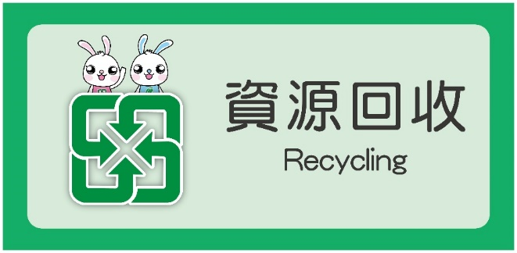※回收室空間有限，請確實踩扁或壓扁，以增加空間使用率。